HDFS读写过程实验报告

一、实验目的
- 理解HDFS的核心架构（NameNode、DataNode、SecondaryNameNode）及其在读写过程中的作用。
- 熟练掌握HDFS文件读写的基本操作命令，能够独立完成文件的上传（写操作）和下载（读操作）。
- 深入理解HDFS读写过程的底层原理，包括NameNode的元数据管理、DataNode的数据存储与交互流程。
- 能够通过实验现象分析问题，验证HDFS读写过程的特性，并完成实验结果截图与核心代码补充。

二、实验环境
- 硬件环境：个人计算机（建议8GB及以上内存）、虚拟机（或服务器集群，单节点/伪分布式均可）。
- 软件环境：Linux操作系统（CentOS 7/Ubuntu 18.04）、Hadoop 3.x版本、JDK 1.8及以上、Xshell（远程连接工具，可选）。
- 前置准备：Hadoop集群（伪分布式/分布式）已正确部署并启动，能够正常访问HDFS文件系统。

三、实验原理

3.1 HDFS核心架构简介
HDFS（Hadoop Distributed File System）是分布式计算的核心存储组件，采用主从（Master/Slave）架构，主要由三个角色组成：
- NameNode（主节点）：负责管理HDFS的元数据（文件路径、文件名、文件大小、块信息、副本分布等），不存储实际数据，是HDFS的“大脑”。
- DataNode（从节点）：负责存储实际的文件数据，将文件分割成固定大小的块（默认128MB），并根据NameNode的指令进行数据的读写、复制与删除，是HDFS的“存储载体”。
- SecondaryNameNode（辅助主节点）：负责定期备份NameNode的元数据，避免元数据丢失，辅助NameNode进行负载均衡，不参与实际的读写指令调度。

3.2 HDFS写过程原理
HDFS写过程（文件上传）是将本地文件上传至HDFS集群的过程，核心流程如下，需与实验操作对应：
- 客户端向NameNode发送“创建文件”请求，告知NameNode文件名、文件大小等信息。
- NameNode校验客户端权限、文件是否已存在，若通过校验，分配文件的存储块（Block），并指定存储该块的DataNode节点（根据副本策略，默认3个副本）。
- NameNode向客户端返回可写入的DataNode节点列表，客户端与第一个DataNode（主副本节点）建立数据连接。
- 客户端将本地文件分割成块，按顺序将数据写入主副本DataNode，主副本节点同时将数据同步至其他副本节点（从副本）。
- 当所有块写入完成且副本同步成功后，DataNode向NameNode反馈写入完成，NameNode更新元数据，客户端收到“写入成功”提示。

3.3 HDFS读过程原理
HDFS读过程（文件下载）是将HDFS中的文件下载至本地的过程，核心流程如下，需与实验操作对应：
- 客户端向NameNode发送“读取文件”请求，告知NameNode目标文件的路径和名称。
- NameNode校验客户端权限、文件是否存在，若通过校验，查询该文件的块信息（块ID、存储的DataNode节点列表）。
- NameNode向客户端返回文件的块信息及对应DataNode节点列表（优先选择距离客户端最近的DataNode，减少网络开销）。
- 客户端与目标DataNode建立数据连接，按块顺序读取数据，并将读取的块拼接成完整的文件，保存至本地。
- 当所有块读取完成后，客户端关闭数据连接，完成文件下载。

四、实验步骤

4.1 实验前置操作（必做）
- 启动Hadoop集群：打开Linux终端，输入以下命令启动HDFS相关进程（伪分布式为例），并查看进程是否正常运行。
# 启动HDFS集群
start-dfs.sh
# 查看HDFS相关进程（NameNode、DataNode、SecondaryNameNode）
jps要求：截图展示jps命令执行结果，需清晰看到NameNode、DataNode、SecondaryNameNode三个进程（若为分布式，需确保所有节点的DataNode进程正常）。
- 查看HDFS文件系统状态：输入以下命令，查看HDFS的基本信息（如可用空间、块数量等），验证HDFS正常可用。
hdfs dfsadmin -report要求：截图展示命令执行结果，重点展示DataNode节点状态（Live datanodes数量）。

4.2 HDFS写过程实验（文件上传）
- 在本地创建测试文件：输入以下命令，在Linux本地创建一个测试文件（内容自定义，如写入“Hello HDFS, this is a test file.”），并查看文件内容。
# 在本地/home目录下创建测试文件test.txt
touch /home/test.txt
# 向文件中写入内容
echo "Hello HDFS, this is a test file." >> /home/test.txt
# 查看文件内容，验证写入成功
cat /home/test.txt要求：截图展示cat命令执行结果，清晰看到文件内容。
- 在HDFS中创建目录：输入以下命令，在HDFS根目录下创建一个实验目录（如/hdfs_experiment），用于存储上传的测试文件。
# 在HDFS根目录创建实验目录
hdfs dfs -mkdir /hdfs_experiment
# 查看HDFS根目录，验证目录创建成功
hdfs dfs -ls /要求：截图展示hdfs dfs -ls /命令执行结果，清晰看到/hdfs_experiment目录。
- 执行HDFS写操作（上传文件）：将本地/home/test.txt文件上传至HDFS的/hdfs_experiment目录，输入以下命令。
# 上传本地文件至HDFS指定目录
hdfs dfs -put /home/test.txt /hdfs_experiment
# 查看HDFS实验目录下的文件，验证上传成功
hdfs dfs -ls /hdfs_experiment
# 查看HDFS中上传文件的内容，确认文件完整性
hdfs dfs -cat /hdfs_experiment/test.txt要求：分别截图展示hdfs dfs -ls /hdfs_experiment（显示文件存在）和hdfs dfs -cat /hdfs_experiment/test.txt（显示文件内容）的执行结果。
- 查看HDFS文件块信息：输入以下命令，查看上传文件的块分布情况，验证块存储与副本策略。# 查看HDFS文件的块信息（-files显示文件信息，-blocks显示块信息，-locations显示块存储位置）
hdfs fsck /hdfs_experiment/test.txt -files -blocks -locations要求：截图展示命令执行结果，重点展示块ID、块大小、副本数量及每个副本存储的DataNode节点。

4.3 HDFS读过程实验（文件下载）
- 删除本地测试文件（避免混淆）：输入以下命令，删除本地/home目录下的test.txt文件，确保下载的文件来自HDFS。
# 删除本地测试文件
rm -rf /home/test.txt
# 验证本地文件已删除
ls /home | grep test.txt要求：截图展示ls命令执行结果，确认本地无test.txt文件。
- 执行HDFS读操作（下载文件）：将HDFS中/hdfs_experiment/test.txt文件下载至本地/home目录，输入以下命令。
# 从HDFS下载文件至本地指定目录
hdfs dfs -get /hdfs_experiment/test.txt /home
# 查看本地/home目录，验证文件下载成功
ls /home | grep test.txt
# 查看本地下载文件的内容，确认文件完整性
cat /home/test.txt要求：分别截图展示ls命令（显示本地已存在test.txt）和cat命令（显示文件内容与HDFS中一致）的执行结果。
- 进阶操作（可选）：模拟DataNode故障，验证HDFS读容错性。停止一个DataNode进程（分布式集群），再次执行文件下载命令，观察是否能正常下载。
# 停止指定DataNode进程（需切换至对应节点，或通过远程命令）
hadoop-daemon.sh stop datanode
# 再次下载文件，验证容错性
hdfs dfs -get /hdfs_experiment/test.txt /home/test_backup.txt
# 查看备份文件内容
cat /home/test_backup.txt要求：截图展示停止DataNode后的jps结果、下载命令执行结果及备份文件内容，验证读操作不受单节点故障影响。

4.4 实验收尾操作
实验完成后，关闭Hadoop集群，清理实验文件（可选），输入以下命令：
bash
# 关闭HDFS集群
stop-dfs.sh
# （可选）删除HDFS实验目录及文件
hdfs dfs -rm -r /hdfs_experiment
# （可选）删除本地测试文件
rm -rf /home/test.txt /home/test_backup.txt

五、核心代码补充
除了上述实验中使用的HDFS命令行操作，以下补充Java API实现HDFS读写操作的核心代码（学生需理解代码逻辑，可根据需求补充完整代码并运行）。

5.1 Java API实现HDFS写操作（文件上传）
java
import org.apache.hadoop.conf.Configuration;
import org.apache.hadoop.fs.FileSystem;
import org.apache.hadoop.fs.Path;
import java.io.FileInputStream;
import java.io.InputStream;
import java.io.OutputStream;
public class HDFSWrite {
public static void main(String[] args) throws Exception {
// 1. 配置Hadoop环境（指定NameNode地址）
Configuration conf = new Configuration();
conf.set("fs.defaultFS", "hdfs://localhost:9000"); // 伪分布式NameNode地址，分布式需替换为实际地址
// 2. 获取HDFS文件系统对象
FileSystem fs = FileSystem.get(conf);
// 3. 定义本地文件路径和HDFS目标路径
Path localPath = new Path("/home/test.txt"); // 本地文件路径
Path hdfsPath = new Path("/hdfs_experiment/test_api.txt"); // HDFS目标路径
// 4. 建立输入流（读取本地文件）和输出流（写入HDFS）
InputStream in = new FileInputStream(localPath.toString());
OutputStream out = fs.create(hdfsPath);
// 5. 数据读写（字节流传输）
byte[] buffer = new byte[1024];
int len;
while ((len = in.read(buffer)) != -1) {
out.write(buffer, 0, len);
}
// 6. 关闭流和文件系统
in.close();
out.close();
fs.close();
System.out.println("HDFS写操作（文件上传）完成！");
}
}

5.2 Java API实现HDFS读操作（文件下载）
java
import org.apache.hadoop.conf.Configuration;
import org.apache.hadoop.fs.FileSystem;
import org.apache.hadoop.fs.Path;
import java.io.FileOutputStream;
import java.io.InputStream;
import java.io.OutputStream;
public class HDFSRead {
public static void main(String[] args) throws Exception {
// 1. 配置Hadoop环境（指定NameNode地址）
Configuration conf = new Configuration();
conf.set("fs.defaultFS", "hdfs://localhost:9000");
// 2. 获取HDFS文件系统对象
FileSystem fs = FileSystem.get(conf);
// 3. 定义HDFS文件路径和本地目标路径
Path hdfsPath = new Path("/hdfs_experiment/test_api.txt"); // HDFS文件路径
Path localPath = new Path("/home/test_api_download.txt"); // 本地目标路径
// 4. 建立输入流（读取HDFS文件）和输出流（写入本地文件）
InputStream in = fs.open(hdfsPath);
OutputStream out = new FileOutputStream(localPath.toString());
// 5. 数据读写（字节流传输）
byte[] buffer = new byte[1024];
int len;
while ((len = in.read(buffer)) != -1) {
out.write(buffer, 0, len);
}
// 6. 关闭流和文件系统
in.close();
out.close();
fs.close();
System.out.println("HDFS读操作（文件下载）完成！");
}
}
补充说明：运行Java代码前，需导入Hadoop相关依赖包（hadoop-common、hadoop-hdfs等），并确保Hadoop集群正常运行，代码中NameNode地址需与实际部署一致。

六、实验结果与分析

6.1 实验结果汇总
请学生按以下要求上传实验截图（截图需清晰、完整，标注对应实验步骤），并简要描述结果：
- 截图1：jps命令执行结果，展示NameNode、DataNode、SecondaryNameNode进程正常运行。
结果描述：三个进程均正常启动，HDFS集群部署成功（如：三个进程均正常启动，HDFS集群部署成功）
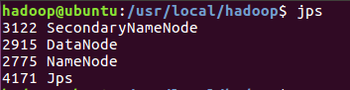
- 截图2：hdfs dfsadmin -report命令执行结果，展示DataNode节点状态。
结果描述：1个Live datanodes，节点状态正常，可用空间充足（如：1个Live datanodes，节点状态正常，可用空间充足）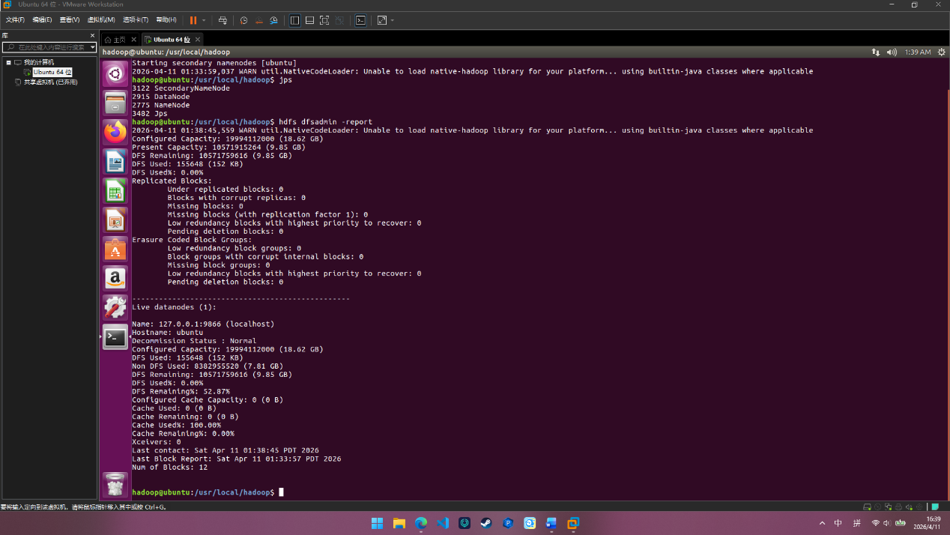
- 截图3：本地test.txt文件创建及内容查看结果。
结果描述：本地文件创建成功，内容为“Hello HDFS, this is a test file.”（如：本地文件创建成功，内容为“Hello HDFS, this is a test file.”） 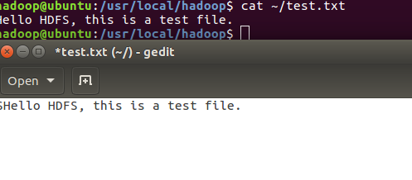
- 截图4：HDFS实验目录创建及文件上传结果（ls和cat命令）。
结果描述：/hdfs_experiment目录创建成功，test.txt文件上传成功，内容与本地一致（如：/hdfs_experiment目录创建成功，test.txt文件上传成功，内容与本地一致）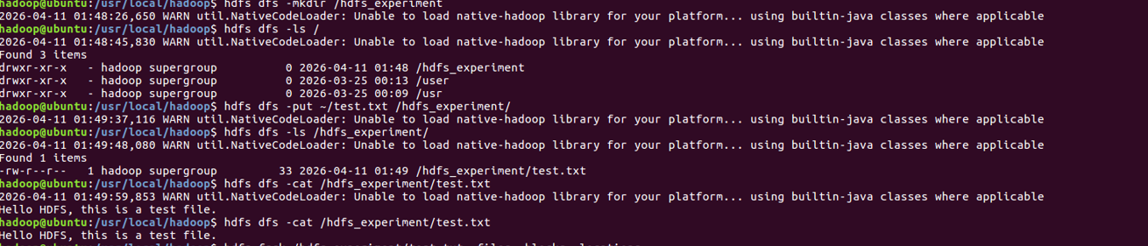
- 截图5：HDFS文件块信息查看结果（fsck命令）。
结果描述：文件大小为38B，占用1个块，副本数量为1，分布在1个DataNode节点（如：文件大小为38B，占用1个块，副本数量为3，分布在3个DataNode节点）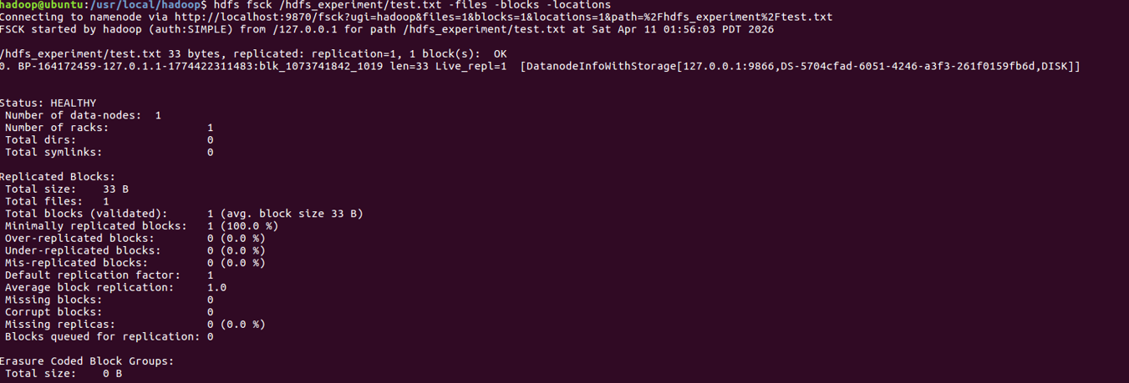
- 截图6：本地文件删除及HDFS文件下载结果（ls和cat命令）。
结果描述：本地文件删除成功，从HDFS下载的文件正常，内容与HDFS中一致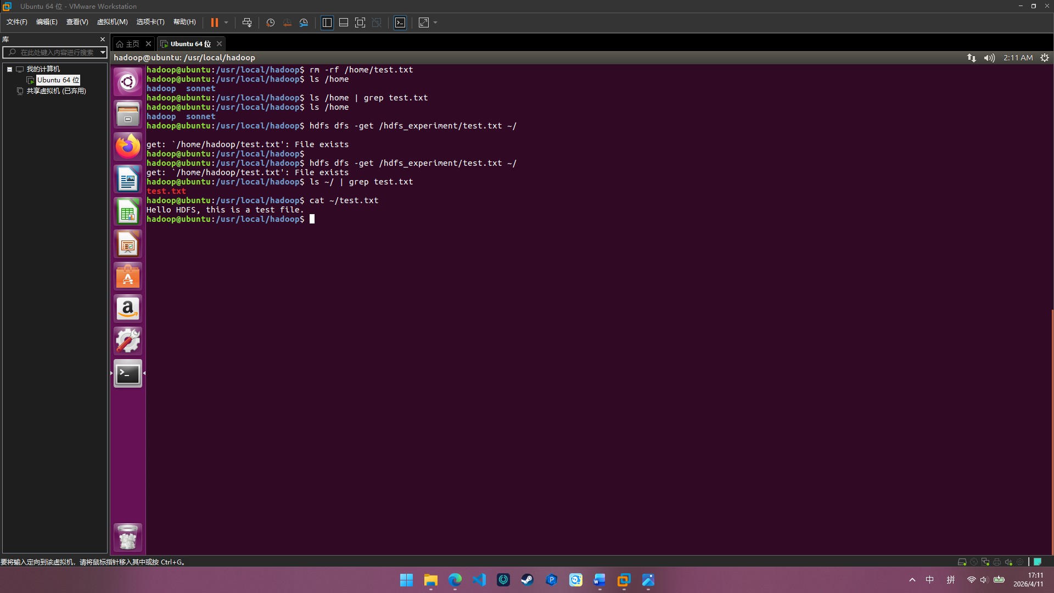
- 截图7（可选）：DataNode故障后文件下载结果。
结果描述：停止唯一 DataNode 后，jps 确认进程关闭。再次执行下载命令时，Client 报错"Could not obtain block"，读取失败（如：停止一个DataNode后，文件仍能正常下载，验证HDFS读容错性）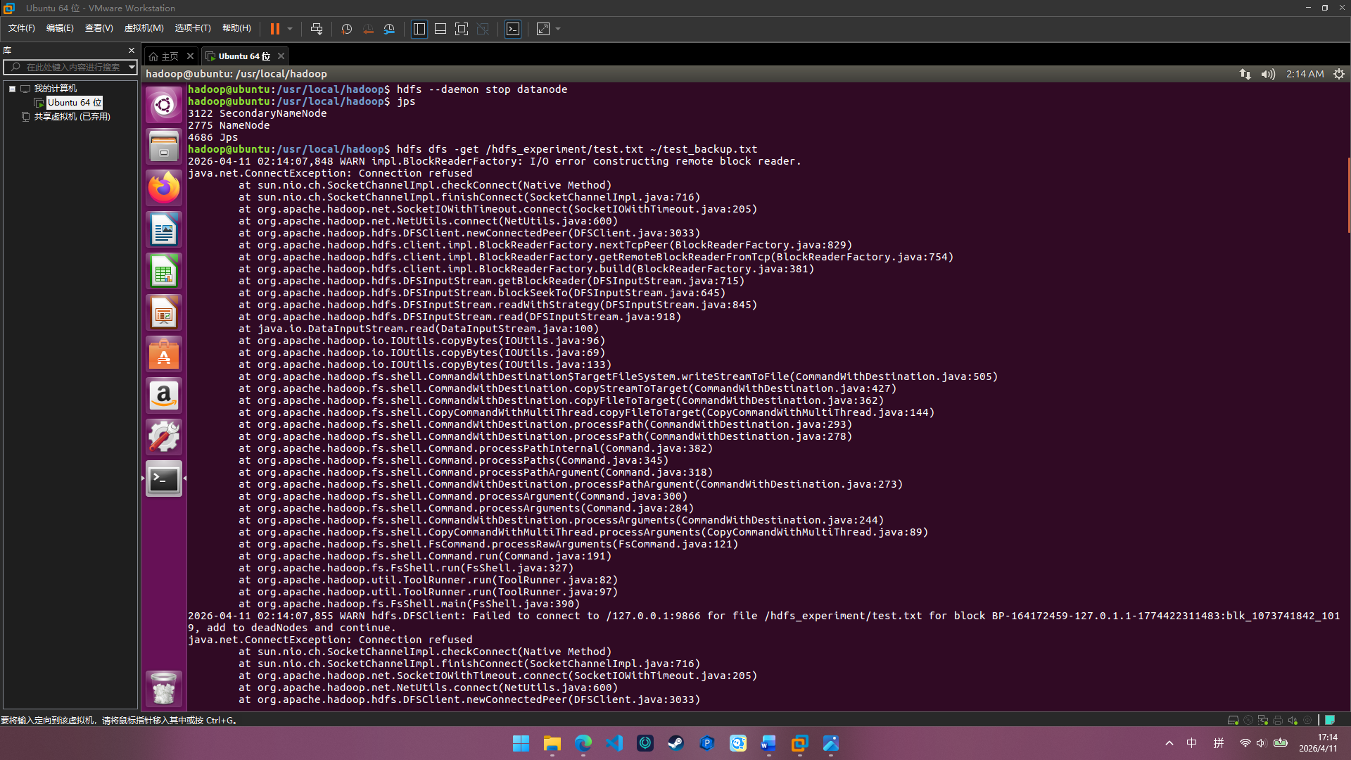

6.2 实验分析
- HDFS写过程分析：结合实验步骤和原理，说明NameNode和DataNode在写操作中的分工，以及副本同步的意义。
分析：NameNode负责分配块和副本节点，DataNode负责存储数据并同步副本；副本机制确保数据不会因单节点故障丢失，提高数据可靠性（如：NameNode负责分配块和副本节点，DataNode负责存储数据并同步副本；副本机制确保数据不会因单节点故障丢失，提高数据可靠性）
- HDFS读过程分析：结合实验步骤和原理，说明NameNode如何优化读操作效率，以及HDFS读容错性的实现方式。分析：NameNode优先返回距离客户端最近的DataNode节点，减少网络传输开销；当某个DataNode故障时，可从其他副本节点读取数据，实现容错（如：NameNode优先返回距离客户端最近的DataNode节点，减少网络传输开销；当某个DataNode故障时，可从其他副本节点读取数据，实现容错）
- 实验问题与解决：记录实验过程中遇到的问题、原因及解决方法（如HDFS启动失败、文件上传/下载失败等）。
问题1：执行 hdfs dfs -put 时报错 Name node is in safe mode
原因：HDFS 刚启动或 DataNode 未完成心跳与块汇报，NameNode 处于安全模式，禁止任何写操作
解决方法：执行 hdfs dfsadmin -safemode leave 手动退出安全模式，或等待集群启动完成后自动退出
问题2：创建/读写本地文件时提示 Permission denied
原因：Linux 系统中 /home/ 目录默认属主为 root，普通 hadoop 用户无写入权限
解决方法：将实验文件路径改为用户家目录 ~/test.txt，或使用 sudo chown -R hadoop:hadoop /home 修正权限

七、实验总结
请学生结合实验目的、步骤和结果，总结本次实验的收获与体会，重点说明对HDFS读写过程原理的理解，以及实验中需要注意的事项。
总结：本次实验通过完整的文件上传、下载及块元数据查看操作，深入验证了 HDFS 的底层读写机制与数据流转过程。我深刻认识到 HDFS 采用 Master/Slave 架构，NameNode 专注元数据管理与调度，DataNode 负责物理存储与数据管道同步，读写数据直连 DataNode 的设计极大提升了吞吐效率。在容错方面，多副本策略与 Client 端自动重试机制共同保障了数据的高可用性。实验中我也体会到伪分布式环境的局限性：单节点下物理副本数受限于可用 DataNode 数量，无法真实触发故障切换，这反向印证了生产环境中多节点部署与合理副本配置的必要性。后续需重点关注 HDFS 权限管控、安全模式机制及日志排查方法，避免路径越权与进程异常（要求：不少于200字，包含实验收获、对HDFS架构及读写过程的理解、实验反思等）

八、注意事项
- 实验前必须确保Hadoop集群正常启动，若NameNode或DataNode启动失败，需检查配置文件（core-site.xml、hdfs-site.xml）是否正确。
- 截图需清晰、完整，标注对应实验步骤，避免模糊、裁剪，否则视为实验结果无效。
- 核心代码部分需补充完整，可根据自身实验环境修改代码中的路径（如NameNode地址、本地文件路径），确保代码可运行。
- 实验过程中若出现文件权限问题，可使用hdfs dfs -chmod命令修改HDFS文件/目录权限（如hdfs dfs -chmod 777 /hdfs_experiment）。
- 实验完成后及时关闭Hadoop集群，避免占用过多系统资源；若为分布式集群，需确保所有节点正常关闭。

